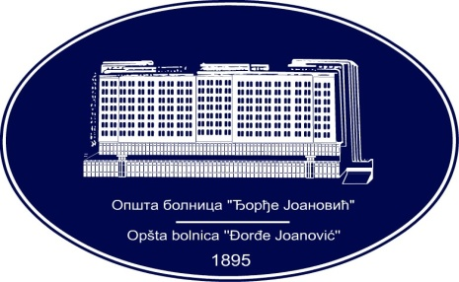 | REPUBLIKA SRBIJA - AP VOJVODINA  OPŠTA BOLNICA “Đorđe Joanović”  Zrenjanin, ul. Dr Vase Savića br. 5  Tel: (023) 536-930; centrala 513-200; lokal 3204  Fax: (023) 564-104  PIB 105539565 matični broj: 08887535  Žiro račun kod Uprave za javna plaćanja 840-17661-10  E-mail: bolnicazr@ptt.rs www.bolnica.org.rs
Zrenjanin, 13.01.2016.
Del. broj: 13 – 55

O B A V E Š T E N J E

Opšta bolnica «Đorđe Joanović» Zrenjanin, kao naručilac u otvorenom postupku JN 34/2015 –MATERIJAL ZA HEMODIJALIZU po partijama, obaveštava potencijalne ponuđače da je izvršena izmena konkursne dokumentacije i to:

A) U delu III – USLOVI ZA UČEŠĆE U POSTUPKU JAVNE NABAVKE IZ ČL. 75. I 76. ZAKONA I UPUTSTVO KAKO SE DOKAZUJE ISPUNjENOST TIH USLOVA, USLOVI ZA UČEŠĆE U POSTUPKU JAVNE NABAVKE IZ ČL. 75. I 76. ZAKONA

koji se odnosi na podtačku 1.2. – dodatni uslovi za učešće u postupku javne nabavke, redni broj 6 – menja se i sada glasi:

„6) Za partiju br. 19 je potrebno ponuditi dobro koje je registrovano kod Agencije za lekove i medicinska sredstva RS kao medicinsko sredstvo.“

B) U delu III – USLOVI ZA UČEŠĆE U POSTUPKU JAVNE NABAVKE IZ ČL. 75. I 76. ZAKONA I UPUTSTVO KAKO SE DOKAZUJE ISPUNjENOST TIH USLOVA, UPUTSTVO KAKO SE DOKAZUJE ISPUNjENOST USLOVA

koji se odnosi na ispunjenost dodatnih uslova, redni broj 6 – menja se i sada glasi:

6) Priložiti kopiju rešenja od ALIMS kao dokaz da je dobro registrovano kao medicinsko sredstvo.

Komisija za JN 34/2015

